

รูปแบบการพัฒนาประสิทธิผลของครูผู้สอนโรงเรียนพระปริยัติธรรม
แผนกสามัญศึกษา กลุ่ม 80

พระครูโสภณธรรมประยุต (สำรวย ม่วงคะลา)

วิทยานิพนธ์ปริญญาปรัชญาดุษฎีบัณฑิต
มหาวิทยาลัยราชภัฏมหาสารคาม
พ.ศ. 2561
รูปแบบการพัฒนาประสิทธิผลของครูผู้สอนโรงเรียนพระปริยัติธรรม
แผนกสามัญศึกษา กลุ่ม 8

พระครูโสภณธรรมประยุต (สำรวย ม่วงคะลา)

วิทยานิพนธ์นี้เป็นส่วนหนึ่งของการศึกษาตามหลักสูตร
ปริญญาปรัชญาดุษฎีบัณฑิต สาขาวิชายุทธศาสตร์การพัฒนาภูมิภาค
มหาวิทยาลัยราชภัฏมหาสารคาม
พ.ศ. 2561
สงวนลิขสิทธิ์ของมหาวิทยาลัยราชภัฏมหาสารคาม
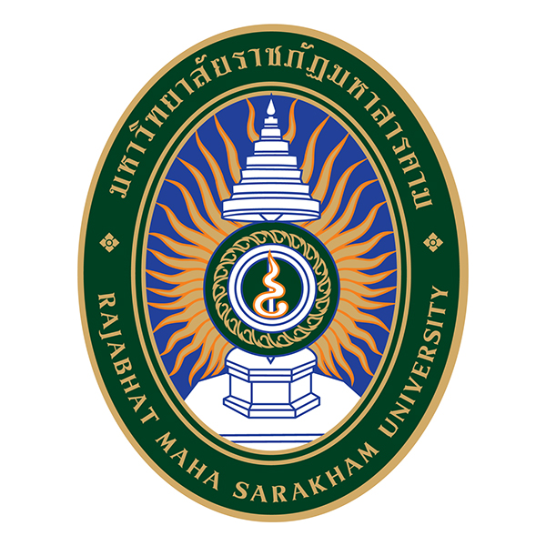
เรื่อง : รูปแบบการพัฒนาประสิทธิผลของครูผู้สอนโรงเรียนพระปริยัติธรรม
แผนกสามัญศึกษา กลุ่ม 8
ผู้วิจัย : พระครูโสภณธรรมประยุต (สำรวย ม่วงคะลา)

ได้รับอนุมัติเป็นส่วนหนึ่งของการศึกษาตามหลักสูตร ปริญญาปรัชญาดุษฎีบัณฑิต
สาขาวิชายุทธศาสตร์การพัฒนาภูมิภาค

_______________________________ _______________________________ (ผู้ช่วยศาสตราจารย์ ว่าที่ ร.ท.ดร.ณัฎฐชัย จันทชุม) (ผู้ช่วยศาสตราจารย์ ดร.สนิท ตีเมืองซ้าย)
คณบดีคณะครุศาสตร์ คณบดีบัณฑิตวิทยาลัย

คณะกรรมการสอบวิทยานิพนธ์

______________________________________ ประธานกรรมการ
(รองศาสตราจารย์ ดร.สมเจตน์ ภูศรี)

______________________________________ กรรมการ
(รองศาสตราจารย์ ดร.ศิริ ถีอาสนา)

______________________________________ กรรมการ
(ผู้ช่วยศาสตราจารย์ ดร.จำเนียร พลหาญ)

______________________________________ กรรมการ
(ผู้ช่วยศาสตราจารย์ ดร.สุวัฒน์ จุลสุวรรณ์)

